POZDRAVLJENI UČENCI,
DANES BOMO NAREDILI SNEŽAKA IZ ZAMAŠKOV.
ZA DELO POTREBUJEŠ:
- TRŠI PAPIR POLJUBNE BARVE
- ZAMAŠKI ( BELE, RDEČE,ZELENE BARVE )
- ORANŽEN, ČRN KOLAŽ PAPIR
- LEPILO ( LEPILNA PIŠTOLA )
- ŠKARJE

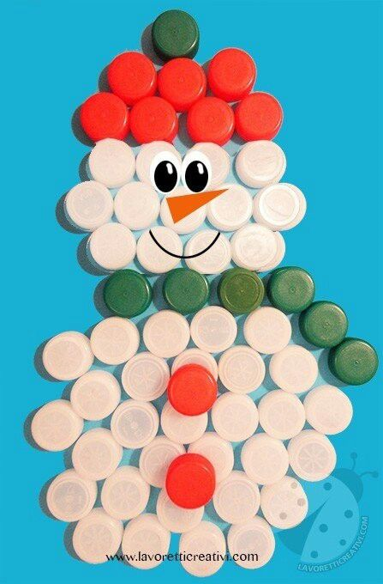
POSTOPEK:
NA PODLAGO PRILEPI ZAMAŠKE KOT PRIKAZUJE FOTOGRAFIJA. IZ ČRNEGA KOLAŽ PAPIRJA IZREŽI OČI IN JIH PRILEPI. IZ ORANŽNEGA KOLAŽ PAPIRJA IZREŽI NOS IN GA PRILEPI. TAKO, NAŠ SNEŽAK JE NAREJEN.

